10 - njy umumy okuw.
TEMA: katoklar.
Meýilnama.
1. Katoklaryň görnüşleri.
2. Pnewmatik şinaly katoklar.
3. Gözenekli we segmentli katoklar.

1. Katoklaryň görnüşleri.
Katoklar tirkelýän, ýarym tirkelýän we özi ýöreýän görnüşlerde bolup biler. Topraklary dykyzlandyrmak üçin iş ýüzünde diňe tirkelýän we ýarym tirkelýän Katoklar ulanylýar. Özi ýöreýän katoklar ýol esaslaryny we örtüklerini dykyzlandyrmak üçin ulanylýar.
Katoklaryň iş abzallary demirtigirler ýa-da tigirler bolup durýar. Demirtigirleriň (walesleriň) gurluşyna baglylykda katoklar tekiz walesli, kulakly, dişli gözenekli we segmentli katoklara bölünýär. katoklar şeýle-de pnewmatik şinaly tigirler bilen üpjün edilip bilner. Kulakly katoklar we pnewmatik şinaly Katoklar has giň ýaýrandyr.
Topraklary dykyzlandyrmak üçin ulanylýan beýleki maşynlar bilen deňeşdirilende katoklar has ýönekeý, ýöne şunuň bilen birlikde öndürijilikli we tygşytly bolup durýar. Şonuň üçin olar örän giňden ýaýrady. Şunuň bilen birlikde dykyzlandyryp boljak topragyň gatlaklarynyň maksimal galyňlygy demrikdirme we ýeniçgileme (wibrirleme) bilen deňeşdirilende katoklar bilen işlenende pesdir. Mundan başga-da, katoklaryň we aýratyn-da tirkelýän katoklaryň netijeli işlemegi üçin işleriň giň gerimi zerur.
Tekiz walesli we pnewmatik tigirli katoklar baglanyşykly we baglanyşyksyz topraklary dykyzlandyrmak üçin ýarawlydyr. Kulakly we segmentli katoklar diňe baglanyşykly topraklary dykyzlandyryp bilýar. Gözenekli katoklar çagylly, ownuk böleklerden düzülen we doňan topraklary dykyzlandyrmak üçin ýarawlydyr. Katoklaryň parametrleri olaryň dykyzlandyrylmaga niýetlenýän topraklarynyň aýratynlyklaryna baglylykda saýlanyp alynmaly. Ululyklaryň saýlanyp alynmasy katoklaryň iş abzalynyň dykyzlandyrylýan toprak bilen özara täsirleşmesiniň analiziniň netijeleriniň esasynda amala aşyrylyp bilner.
Tekiz walesli katoklar bilen dykyz jisimde gatlaklarynyň galyňlygy 15-20 sm geçmeýän topraklary dykyzlandyryp bolýar. Şonuň üçin häzirki wagtda olar pnewmatik şinaly has kämil katoklar bilen gysylyp çykaryldy diýen ýaly. Şunuň bilen birlikde tekizli walesli wibrasion katoklar giňden ýaýrady. Şonuň üçin tekiz walesiň toprak bilen özara täsirleşmesiniň käbir elementlerine garamak gerek. Walesiň toprak bilen galtaşýan üstünde emele gelýän maksimal güýjenme şu formula boýunça tapylyp bilner.
Tekizlemede, şeýle hem dykyzlandyrmanyň beýleki usullarynda umumy düzgün berjaý edilmeli, oňa laýyklykda üstde katogyň walesi hereketlendirilende oňa düşýän ýüklenme topragyň berkliginiň çäginden geçmeli däl. Bu şert şu aşakdaky görnüşde ýazylyp bilner.
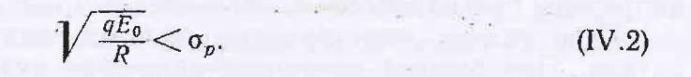
Bu ýerde σ_{р} — berkligiň çägi, dürli topraklar üçin görkezijileri 21-nji tablisada berilýär. Dykyzlandyrmanyň ahyrynda baglanyşykly topraklar optimal çyglylykda Е₀ = 150÷200 kG/sm² , baglanyşyksyz topraklar Е₀ = 100÷150 kG/sm² deformasiýa modulyna eýe bolýar. Dykyzlandyrmanyň iň gowy effekti σ_{max}=(0,8÷0,9) σ_{р} bolanda alynýar. Ulanyş ugruny giňeltmek üçin adatça katogyň agramyny ballast bilen köpeltmek arkaly katogyň agramyny üýtgetmek mümkinçiligi göz öňünde tutulýar.
Tekizlemede aktiw zolagyň çuňlugy ştampyň takmynan iki diametrine (2,0d_{ш}) ýa-da Katogyň toprak bilen galtaşýan üstüniň minimal kese ölçeginiň iki essesine, ýagny walesiň töwereginiň topraga çümdürilýän bölegini çekdirýän hordanyň uzynlygyna deňdir. Şundan ugur alyp, deformasiýa modullarynyň görkezijilerini hasaba almak bilen, aktiw zolagyň çuňlugyny kesgitlemek üçin şu aşakdaky ýönekeý formulalary almak mümkin:
baglanyşykly topraklar ýagdaýynda
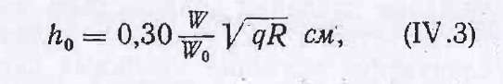
baglanyşyksyz topraklar ýagdaýynda
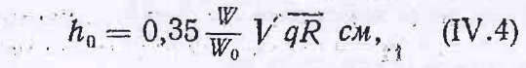
Bu ýerde R — Katogyň walesiniň radiusy sm-de;
q — çyzyklaýyn udel basyş kG/sm-de;
W we W₀ — topragyň çyglylygy we optimal çyglylygy %-de.
Formulalardan görnüşi ýaly, aktiw zolagyň çuňlugy, diýmek, topragyň dykyzlandyrylýan gatlagynyň optimal çuňlugynyň hem udel çyzyklaýyn basyşa hem-de Katoklaryň radiusyna bagly. Şonuň üçin olary mümkin boldugyça ulularyny saýlamaly. Emma tehnologik düşünjeler boýunça R > 80—90sm bolup biler. Tirkelýän Katoklaryň bar bolan gurluşlarynda walesiň ini adatça şu aşakdaky formula boýunça saýlanyp alynýar

bu ýerde D - 2R - Katogyň diametri sm-de
Emma şu şertlerde Katoklar ýeterlik durnukly bolmaýar we şonuň üçin walesleriň inini şu aşakdaky şerte gollanyp saýlap almak gowy bolar
Şonuň bilen birlikde, b-niň görkezijileri çendenaşa uly bolanda öwrümlerde hereketlenmegiň şertleri ýaramazlaşýar we katogyň agramy has artýar.
Katogyň geçmesiniň zerur bolan mukdary synag tekizlemesiniň netijesinde bellenmelidir. Adatça baglanyşyksyz topraklar tekizlenende ol 4-6 deň, baglanyşykly topraklar tekizlenende 10-12 ýetýär.
Dişli (kulakly) Katoklar. Kulakly katoklar tekiz katoklardan tekizleýji üstlerinde kulaklaryň (dişleriň) bolmagy bilen tapawutlanýar. Kulaklaryň topragyň galtaşýan üstlerindäki güýjenmesi tekiz walesli katoklaryň astyndaky güýjenmeden birnäçe esse ýokary bolýar. Şonuň üçin kulakly katoklar esasan diňe kesekli baglanyşykly topraklar dykyzlandyrylanda netijeli bolup biler we baglanyşyksyz topraklarda işledilende hiç bir netije bermeýär. Baglanyşyksyz topraklarda ýokary güýjenmeleriň netijesinde toprak kulaklaryň astyndan intensiw ýagdaýda iki gapdala we ýokaryk süýşýär. Işleýän wagtynda kulaklar topraga uly çuňlukda girýär. Şonda topragyň diňe topragyň kulaklaryň çümýän tekizliginden aşakda ýerleşýän bölegi dykyzlanýar. Topragyň ýokarky bölegi bolsa şonda ýumşaýar. Gatlagyň bu ýokarky bölegi diňe onuň üstünden topragyň täze gatlagy düşelenden soň dykyzlandyrylyp bilner. katlagyň aşaky böleginiň işjeň dykyzlandyrylmagynyň netijesinde kulaklaryň çümüşiniň çuňlugy geçişleriň sany artdygyça kem-kemden azalýar. Şonuň üçin kulakly katoklaryň ýeňil we orta görnüşlerinde gatlagyň ýokarky dykyzlandyrylmaýan böleginiň galyňlygy deňeşdirilende uly däl w 4-6 sm-e deň.
Topraga berýän udel basyşy boýunça kulakly katoklary ýeňil р = 4÷20kg/sm²; orta р = 20÷40kg/sm²; agyr р = 40÷100kg/sm² Katoklara bölünýär.
Katoklaryň ulanylmasynyň tejribesi çendenaşa ýokary udel basyşda dykyzlandyrmanyň effektiniň peselýändigini görkezdi. Ol kiçi basyşlarda hem ýeterlik däl. Şonuň üçin udel basyş optimal bolmalydyr. Gurluşygyň tejribesiniň we kulakly katoklaryň ulanylyşynyň esasynda optimal çyglylykdaky topraklar üçin udel basyşlaryň şu aşakdaky ululyklaryny hödürlemek mümkin (kg/sm²):
Ýeňil we orta toýunlar (şol sanda tozanly) – 7-15
Orta we agyr – 15-40
Agyr toýunlar we toýunsow topraklar (şol sanda tozanly) – 40-60
Udel basyş katogyň agramynyň walesi emele getiriji boýunça ýerleşýän kulaklaryň bir hataryna geçirilişiniň çaklamasyndan hasaplanýar. Hakykatda işe goňşy hatarlaryň kulaklary hem gatnaşýar, şonuň üçin hakyky udel basyş, adatça, hasaplanandan azyndan 1,5-2 esse pes bolar. katoklaryň umumy agramy babatda aýdylanda bolsa ol 10-dan 18 tonna çenli we ondan hem köp edilip saýlanyp alnyp biler. Emma önümçilikde 5-6 tonna agramly Katoklaryň özüni gowy tarapdan tanadandygyny bellemek gerek.
Gury baglanyşykly topraklar birneme uly udel basyşly we umumy agramly katoklar bilen dykyzlandyrylyp bilner.
Kulaklaryň daýanç üstleriniň ölçegleriniň hem uly ähmiýeti bardyr. Kulagyň bir gezek hereketlenmeginiň netijesinde dykyzlanma 2,5 b (b — kulagyň daýanç üstüniň minimal ölçegi) çuňluga ýaýraýar. Şeýlelikde, aktiw zolagyň ölçegleri onuň adaty görkezijileri (~2b) bilen deňeşdirilende köpelýär. Bu şu ýagdaýda uly udel basyşlar esasynda kulagyň täsir ediş çuňlugyny uzaldýan örän berk toprak „ýadrosynyň“ emele gelýändigi bilen düşündirilýär. Indki geçişlerde bu dykyzlandyrylan gatlak artdyrylýar diýen ýaly, bu bolsa onuň bilen ýokarda ýerleşýän ýumşak topragyň basylmagynyň hasabyna bolup geçýär. Dykyz gatlagyň şeýle „artdyrylmasy“ takmynan, 4b deň bolan ululyga çenli gidip biler. Şonuň üçin kulagyň daýanç üstüniň minimal kese ölçegini saýlap almak üçin şu aşakdaky formulany hödürlemek mümkin:
b≥ 0,25H_{n,} sm
Bu ýerde Н_{п} - gaty jisimde topragyň dykyzlandyrylýan gatlagynyň çuňlugy sm-de
Kulaklaryň uzynlygy tekizleme işlerinde olaryň topraga çümüp bilýän çuňlugyny kesgitleýär. Şonuň üçin ýumşak topraklar dykyzlandyrylan kulaklaryň uzynlygy awtomatiki ýagdaýda udel basyşyň ýokarky çägini çäklendirýär. Şu çäkden geçilende katok topraga diňe bir kulaklary bilen däl, eýsem demir tigiriň (walesiň) üsti bilen daýanyp başlaýar. Görnüşi ýaly, bu ýokarky çäk diňe bir kulagyň uzynlygyna däl, eýsem topragyň aýratynlygyna hem bagly bolýar.
Kulaklaryň uzynlygy çendenaşa uly bolanda katogyň birinji geçişlerinde, haçan-da toprak ýumşak ýagdaýda bolanda artykmaç güýjenmeler ýüze çykar, olar topragyň gapdala gysylyp çykarylmagyna getirer, bu bolsa dykyzlandyrmanyň ähmiýeti (effektini) peselder we zerur bolan çekiş güýjüni ýokarlandyrar. Bu şeýle-de katogyň soňraky geçişlerinde gatlagyň „artdyrylmagyny“ kynlaşdyrar. Şonuň bilen birlikde, uzynlyk ýeterlik bolmadyk ýagdaýynda kulaklar topraga zerur bolan çuňluga aralyp bilmez we şonuň üçin dykyzlandyrylýan gatlagyň aşaky bölegi işlenip bejerilmän galar.
Kulaklaryň L uzynlygyny olar topraga doly çümdürilenden soň bu kulaklaryň daýanç üstünden ozal dykyzlandyrylan topragyň üstüne çenli aralygy 2,5b geçmez ýaly edilip bellenmeli. Bu aralyk topragyň „artdyrylmasyz“ talap edilýän dykyzlygyna çenli ýetirilip bilinjek galyňlygyny kesgitleýär.
Eger-de Н_{р}-nyň üsti bilen ýumşak ýagdaýda topragyň gatlagynyň optimal galyňlygy aňladylsa, h_{p}-nyň üsti bilen bolsa aşaky ozal dykyzlandyrylan gatlak ýumşak ýagdaýda galan bolsa, onda şu aşakdaky gatnaşyk emele gelýär:

L = (Н_{р} + h_{p}) — 2,5b sm
Orta agramly katoklar üçin h_{p} = 5 smhökmündekabuledipbolýar. Gatlagyň galyňlygyny gaty jisimde ölçemek amatly bolar. Eger-de gaty jisimde gatlagyň optimal galyňlygyny Н₀ hökmünde aňlatsaň, onda
Н₀ - Н_{р} (1 — ε) sm
bu ýerde ε - topragy ýumşak ýagdaýdan talap edilýän dykyzlyga ýetirmek üçin zerur bolan topragyň otnositel dolanuwsyz deformasiýasy.
Tejribeleriň görkezişi ýaly, topragyň gatlagynyň Н_{р}ulylyk bilen kesgitlenýän bölegi, adatça, örän ýumşak ýagdaýda bolýar. Kulaklaryň çümdürilmesi şeýle topraklar üçin niýetlenmeli. Şonuň üçin ε = 0,35 hökmünde kabul etmeli.
Onda (IV.8) esasynda gatlagyň optimal galyňlygyny hasaplamak üçin şu aşakdaky formula teklip edilip bilner:
Н₀ = 0,65 (L + 2,5b — h_{p}) sm
Çendenaşa uly udel basyşlarda h_{p} ululyk ýokarlanýar, bu bolsa topragyň dykyzlandyrylýan gatlagynyň galyňlygyny peselder.
Kulakly Katoklaryň işleýşiniň analizinden dykyzlandyrma haçan-da topraklar ilkibaşda ýeterlik ýumşak bolanda netijeli boljakdygy gelip çylýar. Bu şert kulaklaryň çuň aralaşmagyny we dykyz topragyň kem-kemden artdyrylmagyny üpjün edýär. Kulakly Katoklar deňeşdirilende eýýäm dykyz topraklary dykyzlandyrmak üçin az ýaramly bolýar, sebäbi şu ýagdaýda kulaklar doly aralaşyp bilmeýär we munuň netijesinde gatlagyň tutuş galyňlygyna işlenip bejerilmesi üpjün edilýär.
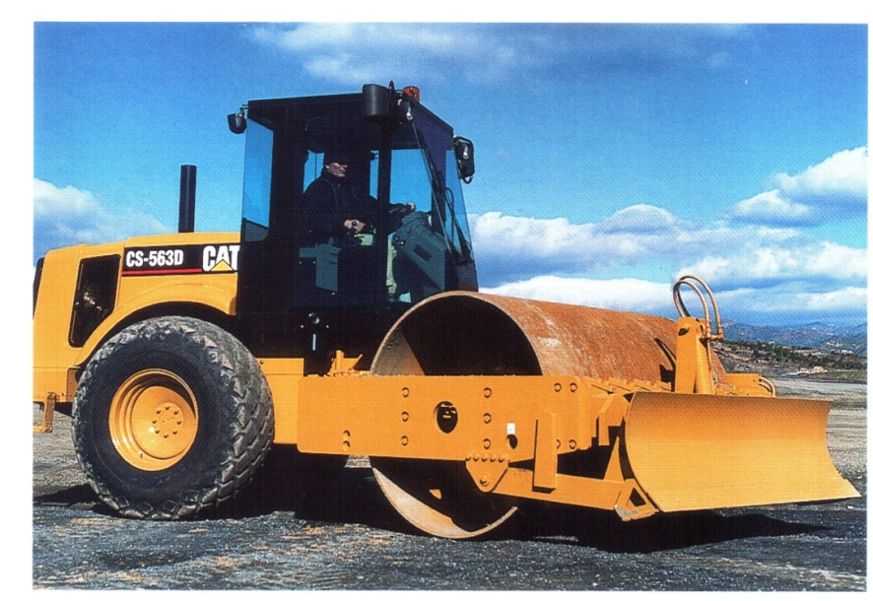
Öňi pilli Katok
Katoklaryň bar bolan görnüşleriniň kulaklarynyň görnüşleri (formalary) örän dürli-dürlidir. Emma işleýiş düzgüninden gelip çykyşy ýaly, bu forma topragyň alynýan dykyzlygyna täsir etmeýär. Şonuň bilen birlikde kulaklaryň daýanç üstleriniň formasyna belli bir talaplar bildirilýär. Ol tekizlemede galtaşmanyň üstüniň ähli noCatlarynda birmeňzeş maksimal güýjenme üpjün ediler ýaly saýlanyp alynmaly, bu bolsa topraklaryň endigan dykyzlandyrylmagyny üpjün edýär. Bu talaba rewersiw (ýagny simmetrik) kulaklar we esasan hem, olaryň daýanç üstleri Katogyň merkezinden tegelegiň dugasy boýunça geçirilen görnüşleri laýyk gelýär. Kulaga topragyň ýelmeşmesi mümkin boldugyça azaldylmalydyr. Şonuň üçun kulaklaryň gapyrgalary, oýlary, ýiti çykyndylary we ş.m. bolmaly däl.
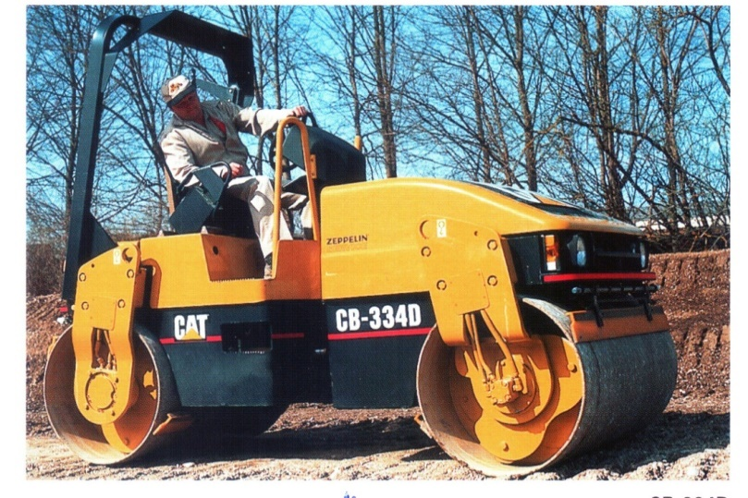
Silidrik Katok

Katogyň walesinde kulaklaryň mukdary mümkin boldugyça köp bolmaly, bu bolsa geçişleriň zerur bolan mukdaryny azaldýar. Emma kulaklaryň mukdarynyň köp bolmagy Katogyň umumy agramynyň artmagyna getirer we topragyň ýelmeşegenligini güýçlendirer. Dürli mukdarly kulakly Katoklaryň deňeşdirme synaglary haçan-da walesiň 1m² üstüne düşýän kulaklaryň mukdary 20-25 sany bolanda işiň netijeli bolýandygyny görkezdi. Bu maglumatlar kulaklarynyň daýanç üstleriniň meýdany 20-den 40 sm² çenli bolan ýeňil we orta Katoklara degişlidir. Walesiň üstünde kulaklaryň ýerleşişi şahmatlaýyn bolmaly.
Kulaklaryň uzynlygy L we walesleriň diametri D optimal deňeçerligiň çäklerinde bolmaly. Bu deňeçerligiň şu aşakdaky çägi hödürlenip bilner:

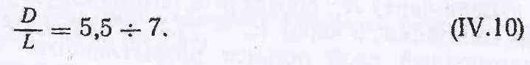
Bu formula walesiň diametrini saýlap almak üçin ulanylyp bilner. Walesiň giňligi formulalar boýunça saýlanyp alnyp biler.
Katogyň zerur bolan umumy agramy topraga diňe kulaklaryň bir hatary arkaly ýüklenme berilýändigi hakyndaky çaklama esasynda kesgitlenip bilner. Onda
Q — pFz kG,
bu ýerde, Q - Katogyň umumy agramy kg-de
F - kulagyň daýanç üsti sm²-de
p - kulagyň daýanç üstünde saýlanyp alnan udel basyş kg/sm²-de
z - walesiň emele getirijisi boýunça hatarda ýerleşen kulaklaryň sany
Kulakly Katoklary olaryň agramyny ballastirleme bilen üýtgetmek mümkinçiligini hasaba almak bilen öndürmek maksadalaýykdyr. Bu şol bir Katogy ýeňil we agyr toýunlary, şeýle hem dürli çyglylykdaky topraklary dykyzlandyrmak üçin peýdalanmaga mümkinçilik berer.
Kulaklaryň daýanç üstüniň aşagynda topragyň düýpli plastiki akymynyň netijesinde diňe bir gönüden-göni bu daýanç üstüniň aşagynda ýerleşen toprak dykyzlandyrylman, eýsem golaýda ýerleşýän göwrümler hem demrikdirilýär, bu bolsa aktiw zolagy giňeldýär. Bu geçişleriň zerur bolan mukdaryny azaltmaga mümkinçilik berýär. Katoklaryň synaglary toprak tarapyndan dykyzlandyrylan gatlagyň 0,95δ_{max} deň bolan dykyzlygyna ýetmek üçin gatlagyň ähli üstüni kulaklar bilen bir gezek geçmegiň ýeterlikdigini görkezdi. Bu şert geçişleriň sany şu aşakdaky ýaly bolanda ýerine ýetirilýär

bu ýerde, S - Katogyň walesiniň üsti sm²-de;
F - kulagyň daýanç üsti sm²-de;
m - kulaklaryň umumy sany;
k - kulaklaryň üsti endigan däl ýapmasyny hasaba alýan koeffisiýent; ortaça k -1,3
Haçan-da topragyň talap edilýän dykyzlygy (0,98÷1,0) δ_{max} deň bolanda şu formula bilen deňeşdirilende geçişleriň mukdary 2-3 esse artdyrylmaly.
Adatça, kulakly Katoklar birnäçe sany ybarat bolan sepleşmede işleýär. Bu formula bir Katogyň işlemegi çaklamasy bilen çykaryldy, şonuň üçin sepleşip işlände Catiklaryň özara ýerleşişine baglulykda bu formula degişli düzedişler girizmeli.
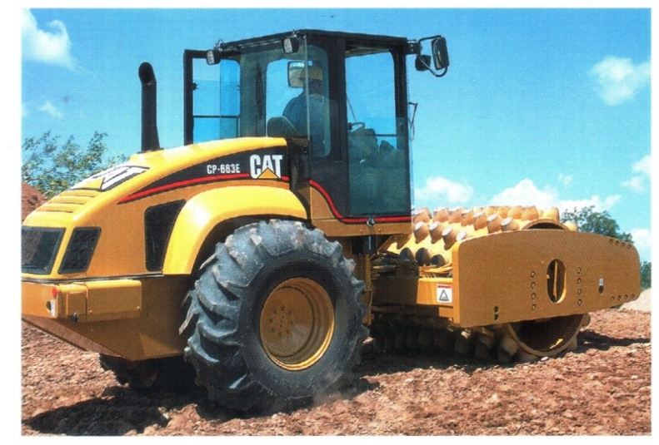

Dişli(kulakly) Katoklar

Kulakly Katoklaryň işlemegi üçin zerur bolan çekiş güýji şu aşakdaky formula boýunça tapylyp bilner

Т = Qn (f+ i) kg,
bu ýerde, Q - Katogyň ballast bilen agramy kg-de;
n - sepleşmede Katoklaryň sany;
f - tigirlemä garşylygyň koeffisiýenti;
f - 0,15÷0,25 -birinji geçişlerde we f = 0,10÷0,15 - soňky geçişlerde;
i - ýeriň ýapgydy.
Katogyň öndürijiligi şu aşakdaky formula boýunça kesgitlenip bilner

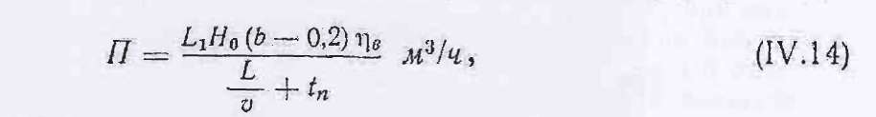
bu ýerde L₁ - tekizlenýän bölegiň uzynlygy m-de;
Н₀ - gaty jisimde dykyzlandyrylýan gatlagyň galyňlygy m-de;
b - walesiň ini m-de;
η_{в} = 0,85 - katogyň ulanylyş wagtynyň koeffisiýenti;

0,2 - katok tarapyndan deslapky geçişiň yzynyň ýapylyşynyň ululygy m-de;
υ - işleýiş tizligi m/s-de;
t_{n} -öwrüm üçin sarp edilýän wagt s-de.
Katogyň çarçuwasy we arşy Katok bilen bilelikde işletmek niýetlenen traktoryň ýa-da tirkeg çekijiniň maksimal çekiş güýjünden süýnmegine niýetlenmeli. Şonda dinamiki koeffisiýentini 1,5-a deň diýip kabul edýäris.
2. Pnewmatik şinaly Katoklar. Häzirki wagtda pnewmatik katoklar diňe bir topraklary dykyzlandyrmak üçin däl, eýsem çagyl we jyglym daş düşeklerini, şeýle gem gara garyndylary we asfalt betony dykyzlandyrmak üçinulanylýar.
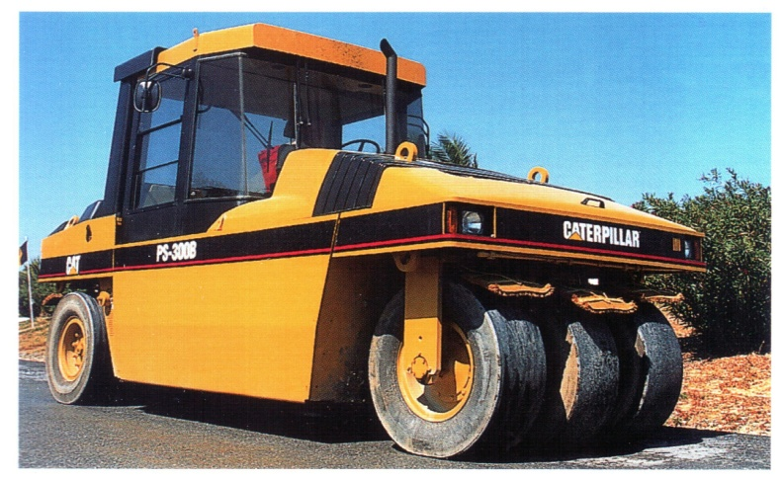
Pnewmatik şynaly (tigirli) katok.
Şunda gaty tekiz walesli katoklardan tapawutlykda pnewmatik şinaly katoklar jyglym daşy we çagyly owratmaýar, bu bolsa şu katoklaryň uly artykmaçlygy bolup durýar. Bu Katoklaryň görnüşleri we ölçegleri örän dürli-dürli. Mysal üçin, aerodromlaryň topraklaryny dykyzlandyrmaga niýetlenen tirkelýän Katoklaryň agramy 100, 200 tonna, aýry-aýry ýagdaýlarda bolsa 200 tonna ýetýär. Argamy 20-25 we 40-50 t bolan Katoklar has giň ýaýrandyr.
Pnewmatik şinaly Katoklar olaryň parametrleri dogry saýlanyp alnanda baglanyşykly we baglanyşyksyz topraklary dykyzlandyrmak üçin ýaramlydyr. Bu ýerde dykyzlandyrylýan gatlaklaryň optimal galyňlygy tekiz we kulakly Katoklar bilen dykyzlandyrma bilen deňeşdirilende ýokary bolýar. Mundan başga-da, topraklary şol bir dykyzlyga ýetirmek üçin geçişleriň az mukdary gerek, bu bolsa Katoklaryň öndürijiligini ýokarlandyrýar.
Pnewmatik şinaly tirkelýän Katogyň umumy görnüşi 9.4-njy suratda berilýär. Aýry-aýry tekerleri garaşsyz asgyçly Katoklar has giň ýaýrandyr, bu topragyň endigan dykyzlandyrylmagyny üpjün edýär, üst tekiz bolmadyk ýagdaýynda bolsa şinalary çendenaşa ýüklenmeden goraýar. Her bir tigiriň oky ballast konteýneri bilen bagly, onuň öňki bölegi maşynyň çarçuwasynyň trawersasyna şarnir bilen berkidilýär.
Pnewmatik tigiriň topragyň üsti bilen galtaşýan üstünde basyşyň hasaplamasy formulalar boýunça amala aşyrylyp bilner.
Birinji geçişlerde, haçan-da toprak heniz ýumşak ýagdaýdaka pnewmatik şinanyň deformasiýasy topragyň deformasiýasy bilen deňeşdirilende örän pes, munuň netijesinde onuň işleýşi gaty tigiriň işleýşine meňzeş bolýar. Toprak dykyzlandyryldygyça şinanyň deformasiýasynyň udel ululygy has ýokarlanýar we berk toprak üstlerinde tersine ýagdaý bolýar, ýagny bu ýerde eýýäm şina deformirlenýär.
Gaty tigir bilen deňeşdirilende pnewmatik şinanyň aşagyndaky toprak dartgynly-güýjenmeli ýagdaýda has dowamly bolýar. Gaty tigiriň we pnewmatikanyň diametrleri deň bolanda pnewmatika çeýeligi sebäpli topragyň üsti bilen has uly meýdanda galtaşýar we bu meýdana has endigan agram düşýär. Bularyň ählisi topraklaryň dykyzlandyrylmagynyň netijeliliginiň ýokary bolmagyna ýardam edýär.
Aktiw zolagyň çuňlugyny kesgitlemek üçin şinanyň toprak bilen galtaşýan üstüniň minimal kese ölçegini tapmaly. Şeýle ölçeg ellipsiň kiçi oky bolup durýar. Ony dykyzlandyrma işiniň ahyrynda pnewmatikanyň tigirlenmesiniň absolýut gaty üstde amala aşyrylýandygyny, ýagny diňe şinanyň deformirlenýändigini çaklamak arkaly kesgitläp bolýar.
Eger-de Р - pnewmatik tigire umumy ýüklenme, şol sanda onuň kG-däki agramy bolsa, а we b— sm-de şinanyň yzynyň ellipsiniň uly we kiçi oklary bolsa, şu aşakdaky deňlik ýüze çykar:
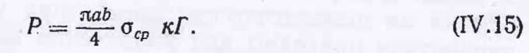
bu ýerde, σ_{ср} - galtaşmanyň üstünde orta ýüklenme.
Galtaşmanyň üstünde ýüklenmäniň paýlanmasy ellipsoidiň kanuny boýunça bolup geçýän hökmünde kabul edilip bilner. Şonuň üçin maksimal we orta ýüklenmeleriň arasyndaky gatnaşyk şu aşakdaky formula boýunça kesgitlenýär:
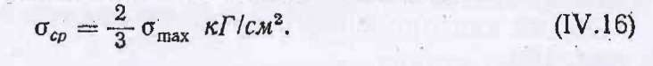
Ellipsiň oklarynyň arasyndaky özara gatnaşygy 1 : 3 deň diýip çaklamak bilen, bu formulanyň esasynda, aşakdaky formula garaşlylygy nazarda tutup, şu aşakdaky aňlatmany almak mümkin
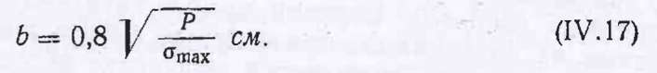
Onda bu formulany hasaba alyp, aktiw zolagyň çuňlugyny tapmak mümkin
Bu formuladan görnüşi ýaly, şinadaky basyşyň peselmegi topragyň üstündäki dartgynlyk güýjenmäni peseldýär, bu bolsa aktiw zolagyň çuňlugyny azaldýar. Beýleki tarapdan, tigire yzygierli ýüklenme berlende bu peselme şinanyň toprak bilen galtaşýan meýdanynyň artmagyna we munuň netijesinde aktiw zolagyň çuňlugyny ýokarlanmagyna getirýär. Şinanyň özüniň gatylygy hemişe basyşyň peseldilmek effektini birneme azaldýar. Mysal üçin, şinadaky basyş 6-dan 2 atm çenli, ýagny 3 esse peseldilende topragyň üstündäki dartgynlyk güýjenme 7-den 4 kG/sm² çenli peselýär, ýagny eýýäm 3 esse däl-de, 1,8 esse azalýar. Tigire şol bir ýüklenme berlende toprak bilen galtaşmanyň meýdanynyň kese ölçegleri takmynan 1,7 esse artýar, bu bolsa şonça esse aktiw zolagyň çuňlugyny artdyrýar.
Aktiw zolagyň çuňlugyny kesgitlemek üçin formulany Katogyň haýsydyr bir modelini synamakdan alnan netijelerden peýdalanyp hem alyp bolýar. Mysal üçin, D-263 Katogyň synaglarynyň netijelerini toprak deformirlenende ýüze çykýan umumy kanunalaýyklyklar bilen deňeşdirilende aktiw zolagyň çuňlugyny hasaplamak üçin şu aşakdaky formulany almaga mümkinçilik berdi:
bu ýerdeР- tigre düşýän agram kg-de;
p_{w}- şinalardaky basyş kg/sm²-de;
ζ - şinanyň gatylygynyň koeffisiýenti, onuň görkezijileri 38-nji sahypada berilýär.
Radikal belginiň öňündäki hemişelik koffisiýentiň sm²/kgölçegi bar. Formula optimal we optimaldan pes bolan çyglylykdaky baglanyşykly topraklar dykyzlandyrylanda aktiw zolagyň çuňlugyny hasaplap çykarmak üçin ulanylyp bilner. Şunda pnewmatik tigirleriň goşalandyrylandygy we olara düşýän umumy agramyň 2Р deňdigi göz öňünde tutulýar.
Şeýlelikde, aktiw zolagyň çuňlugyny formulalar boýunça hasaplap bolýar. Formulalaryň ikisi hem amaly hasaplamalar üçin doly kabul ederlikli takyklygy berýär. Muňa garamazdan, şu formula bilen köp babatda pnewmatik şinanyň işiniň hakyky ýagdaýyny hasaba alynýandygyny bellemek gerek we şonuň üçin ony ilkinji nobatda hödürlemek gerek.
Pnewmatik şinanyň geçijiligini we işiniň netijeliligini ýokarlandyrmak üçin mümkin boldugyça uly diametriň bolmagy peýdalydyr. Tigiriň diametriniň uly bolmagy toprak bilen galtaşmanyň meýdanyny, şunuň bilen birlikde aktiw zolagyň çuňlugyny artdyrmaga mümkinçilik berer.
Diýmek, uly ölçegdäki şinalar ulanylmaly. Tigire düşýän agram hem mümkin boldugyça ýokary bolmaly. Ýüklenmäniň artmagy bilen pnewmatik şinanyň gerimi we munuň netijesinde aktiw zolagyň çuňlugy artýar. Ýüklenme şinanyň berkligi, şeýle hem katok bilen işlemäge niýetlenen çekiji serişdeler bilen çäklendirilýär.
Katoklaryň hereket ediş tizliginiň degişlilikde pesdigi we şunuň bilen baglylykda dinamiki ýüklenmeleriň düýpli peselmegi sebäpli tigirlere basyşlaryň ýol berilýän çäklerini adatça pasport maglumatlary bilen çäklendirilýän görkezijiler bilen deňeşdirilende birneme ulurak kabul etmek mümkin. Ýüklenmäniň ýokarky çägi şinalaryň eplenmesi 15%-den geçmeýän görkezijileri bilen çäklendirilmeli. Şu ýerde eplenme diýlip şinanyň deformasiýasynyň absolýut ululygynyň onuň kesindisiniň diametrine (profiliniň beýikligine) göterimde aňladylan gatnaşygyna düşünilýär.
Bu ýerde şeýle hem dykyzlandyrmanyň iň gowy effekti üstdäki maksimal dartgynlyk güýjenme topragyň berkliginiň çägine ýakyn bolýan ýagdaýa laýyk gelýändigini bellemek gerek.
Awtomobilleriň we ýol gurluşygynda ulanylýan maşynlaryň şinalaryndaky howanyň basyşy, adatça, 6kg/sm²-den köp däl. Şonuň üçin berklik çägi 12kg/sm²geçýän baglanyşykly topraklar dykyzlandyrylanda awiasion şinalar bilen enjamlaşdyrylan Katoklary ulanmak teklip edilýär. Olar howanyň basyşynyň 12 we hatda 14 atm çenli ýokarlanmagyna ýol berýär.
katogyň gurluşy şinalardaky basyşy sazlamaga mümkinçilik bermeli. Özi ýöreýän Katoklarda bolsa bu amalyň ýöreýşiň dowamynda amala aşyrylmagyny üpjün etmek zerurdyr.
Çägeler we az baglanyşykly topraklar dykyzlandyrylanda bu topraklaryň berklik çägi degişlilikde pesdigi sebäpli şinalardaky basyş birinji ýagdaýda 2kg/sm²-den, ikinji ýagdaýda bolsa 3-4 kg/sm²-den geçmeli däl. Şinalaryň çendenaşa uly könelmesinden gaça durmak üçin katoklaryň tigirlerine hem düşýän agram azaldylmaly.
Goşalandyrylan tigirler bir tigir bilen deňeşdirilende yzyň has uly meýdanyny berýär we şonuň üçin uly galyňlykdaky topragyň gatlaklaryny dykyzlandyrmaga ukyply bolýar. Şonuň üçin tirkelýän Katoklar bir okly bolmaly. Standart tigirleriň we olaryň diskleriniň gurluşynyň özboluşlydygy sebäpli hataryň ähli tigirleri biri-birine jebis goýlup bilinmeýär. Olaryň arasynda hemişe nähilidir bir boşluk bolar. Dykyzlandyrmanyň effektini ýokarlandyrmak üçin olaryň arasy mümkin boldugyça azaldylmaly.
Tigirleriň ortasyndaky boşluk 0,4B (B-tigiriň ini) ýokary bolmasa gowy we hiç bir ýagdaýda (0,5÷0,7) B-den uly bolmaly däl. Şol boşluk 0,4B az bolanda ol dykyzlandyrmagyň effektinde asla bildirmeýär diýen ýalydyr.
Baglanyşykly topraklar dykyzlandyrylan geçişleriň zerur bolan mukdary adatça 6-8 deň. Baglanyşyksyz topraklarda ol 2 esse az.
Çekiş güýjüniň hasaplamalarynda tigirlenmä garşylygyň koeffisiýentini birinji geçişlerde f ≈ 0,2 we soňky geçişlerde f ≈ 0,08÷0,1 deň diýip kabul etmeli. katogyň tizlik almasynyň wagtyny 2-3 sek deň diýip almak mümkindir.
Tirkeg çekijini katoklar işlände ýüze çykýan maksimal garşylyklary ýeňip geçmek mümkinçiligini nazarda tutup saýlap almaly. Tirkeg çekijiniň güýjüniň ulanylyşynyň koeffisiýenti mümkin boldugyça η_{T}=0,8÷0,9-a has ýakyn bolmaly
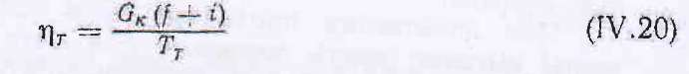
bu ýerde, T_{T} - tirkeg çekijiniň hereketiniň saýlanyp alnan tizliginde tirkeg çekijiniň ildirgijinde çekiş güýji kg-de;
G_{K}- Katogyň agyrlyk güýji kg-de.
Özi ýöreýän katoklar ulanylan ýagdaýynda çekiş güýji, ýüze çykýan garşylyk we sepleşme agramy özara baglanyşdyrylmaly. Şeýle baglanyşdyrmany özi ýöreýän skreperlerdäki ýagdaýlarda ulanylýan usullardan peýdalanmak arkaly amala aşyrmak mümkin.
katogyň aýry-aýry halkalarynyň berkliginiň hasaplamasyny k∂=1,5 dinamiki koeffisiýentini hasaba almak bilen, tirkeg çekijiniň doly çekiş güýjüni amala aşyrmak çaklamasynda geçirmeli.
3. Gözenekli we segmentli Katoklar.
Gözenekli katoklar gyş paslynda işlemek üçin, şeýle hem çagylly we toýunsow kesekli topraklary dykyzlandyrmak üçin netijeli serişde hökmünde özüni gowy tarapdan görkezdi. katoklar tirkelýän görnüşde ýasalýar. Gurluşy boýunça olar tekiz ýa-da kulakly katoklar bilen meňzeşdir we olardan özleriniň denir tigirleriniň (walesleriniň) gözenekden ýasalandygy bilen tapawutlanýarlar. Ol pes legirlenen poladyň simlerinden kebşirlenen. Şeýle hem gözenek guýlan bolup biler. Şu ýagdaýda wales aýry-aýry halkalardan düzülýär. Gözenekleriň dörtburjyň tarapyndan 15 ýa-da 20 sm dörtburç yşlary bar. Ballast adatça katogyň çarçuwasynda ýerleşdirilýär we beton kublar görnüşde bolýar. katogyň ballast bilen umumy agramy 20-30 t deň. katok gatlagynyň galyňlygy 40 sm çenli bolan topragy dykyzlandyryp bilýär.
Sektorly katogyň walesleriniň kesilen ýerleri bar, munuň netijesinde onuň tegelegi oýlar bilen bölünýär. Olary oýlar küşt tertipde ýerleşer ýaly edip goýlan halkalardan düzýärler. Şeýle katok kulakly katok ýaly işleýär we onuň bilen deňeşdirilende has uly daýanç üstleri bar. Şonuň üçin umumy agramy ýeterlik bolanda ol topragyň has uly galyňlykdaky gatlaklaryny işläp bejerip bilýär. Bu Katoklar özi ýöreýän görnüşli segmentli hem bolup biler.

Barlag soraglary

1. Katoklar näme üçin gerek?
2. Katoklaryň nähili görnüşlerini bilýärsiň?
3. Dişli(kulakly) katoklaryň işleýiş düzgüni nähili?
4. Pnewmatik şinaly katoklaryň işleýiş düzgüni nähili?
5. Gözenekli we segmentli katoklaryň işleýiş düzgüni nähili?

